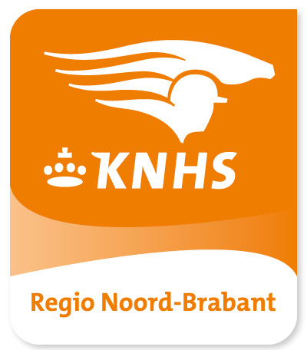 Kring Eindhoven de Kempen
Secr. Wendy van Lievenoogen
Mail: knuffel_horse@hotmail.com

Eindhoven, 24 maart 2024

Aan: Verenigingsbesturen en leden van Kring Eindhoven de Kempen.
Betreft: uitnodiging voor de Algemene voorjaarsvergadering 2024.

Geachte leden en besturen,

Hierbij nodig ik u van harte uit de Algemene voorjaarsvergadering van Kring Eindhoven de Kempen bij te wonen. Deze vergadering zal gehouden worden op woensdag 24 april 2024 bij manege De Molenberg, Valkenswaardseweg 29c, 5595 XB te Leende.

Aanvang van de vergadering is om 20.00 uur. ( zaal open vanaf 19.30 uur )

Agenda:

- Opening
- Huldiging Brabantse en Nederlandse Kampioenen indoor 2023/ 2024
- Presentielijst
- Goedkeuren concept notulen najaarsvergadering 2023
- Bestuursverkiezing
Aftreden van Peter als voorzitter en niet herkiesbaar vanwege maximale termijn.
Openstaande vacature voor de functie voorzitter
Openstaande vacature voor de functie bestuurslid Springen
Karin van Veldhoven heeft zich gemeld als bestuurslid
Overige kandidaten kunnen zich tot 24 uur voor aanvang van de vergadering melden bij het kringbestuur.
- Financieel
Toelichting door de penningmeester Janine Rissenbeek
Jaarrekening 2023 & toelichting kascie
Vaststellen nieuw kascommissie
Decharge van de penningmeester
- Ingekomen stukken
8. Mededelingen
9. Rondvraag
10. Sluiting

Wij stellen uw aanwezigheid en uw inbreng op deze vergadering zeer op prijs,

M.v.g.

Wendy van Lievenoogen
Secretariaat Kring Eindhoven de Kempen

